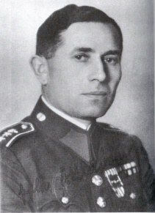**Josef Balabán**

Josef Balabán se narodil 5.června 1894 v obci Obory u Dobříše. Jeho otec byl hajný. Po měšťanské škole se vyučil strojním zámečníkem. Jeho vojenská kariéra začala po vstupu do 28. zeměbraneckého pluku v roce 1914. Byl odvelen na východní frontu. Zde se v roce 1915 nechal dobrovolně zajmout Rusy. Po té vstoupil do československých legií. Domů se vrátil až v roce 1920 po sibiřské anabázi. Během První republiky prošel celou řadou vojenských hodností a v roce 1936 byl povýšen na podplukovníka. Po Mnichovské dohodě začal vytvářet síť spolupracovníků v odboji proti německé okupaci (ON – Obrana národa). Spolupracoval v ní se svým přítelem pplk. Josefem Mašínem. Na podzim roku 1939 se k nim přidal kapitán Václav Morávek. Tak vzniká skupina „Tři králové“. Po rozprášení ON gestapem, se podílí na založení ÚVODu (Ústřední vedení odboje domácího), což byl nekomunistický domácí odboj. Skupina Tří králů byla pověřena udržováním kontaktu s dvojitým agentem A-54 (=Paul Thümmel). Provedli dva bombové útoky v Berlíně, jeden z nich byl úspěšný. Při pokusu zapojení do odboje více lidí se sešel se skupinou „Prstýnkářů“ (bývalí armádní rotmistři), mezi nimiž byl, bohužel, konfident gestapa. Byl zajat na jedné ze schůzek s nimi, v dnešní Evropské ulici v Praze 22.dubna 1941. Po nástupu Reinharda Heydricha byl odsouzen k trestu smrti, který byl vykonán 3.října téhož roku v Praze-Ruzyni. Dodatečně byl v roce 2005 povýšen na generála in memoriam.

Zdroje: <https://www.praha6.cz/balaban>; [www.cs.wikipedia.org](http://www.cs.wikipedia.org)